**Государственное бюджетное общеобразовательное учреждение города Москвы «Лицей «Вторая школа» имени В.Ф. Овчинникова**

**Управление столовой**

Ученики 11 класса ГБОУ «Лицей «Вторая школа» имени В.Ф. Овчинникова:

Глазырин Андрей Борисович

Долонов Евгений Владимирович

Захаров Аким Алексеевич

Сильницкий Федор Антонович

Элмуродов Умед Улугбекович

Руководитель:

Заведующий кафедрой информатики ГБОУ "Лицей "Вторая школа" им. В.Ф. Овчинникова"

Фёдоров Кирилл Евгеньевич

**Москва, 2026**

**Почему в написании проекта используются Python и Flask? 2**

**Описание пользовательского опыта 3**

Главная страница 3

Регистрация 5

Вход на сайт 6

Интерфейс администратора 7

1. Панель администратора (главный экран) 7

2. Управление отзывами 8

3. Формирование отчётов 8

Интерфейс повара 10

1. Панель управления повара (главный экран) 10

2. Управление инвентарём 11

3. Добавление продукта в инвентарь 12

Интерфейс ученика 14

1. Панель управления ученика (главный экран) 14

2. Редактирование профиля и управление предпочтениями 15

3. Пополнение баланса и история платежей 16

# 

# **Почему в написании проекта используются Python и Flask?**

**Python** — один из наиболее популярных языков программирования. У этого языка есть несколько неоспоримых преимуществ:

* **Простота и читаемость синтаксиса**  
  Python имеет лаконичный и интуитивно понятный синтаксис, что ускоряет разработку, упрощает поддержку кода и снижает вероятность ошибок.
* **Богатая экосистема библиотек**  
  Python предлагает обширный набор инструментов для различных задач, например, фреймворки **Flask**, **Django**, **FastAPI**.
* **Кроссплатформенность**  
  Код на Python работает на всех основных ОС, таких как Windows, Linux, macOS), что упрощает тестирование.
* **Активное сообщество**

**Flask** — библиотека для разработки сайтов, которая была выбрана по следующим причинам:

* **Минимализм и гибкость**  
  Flask предоставляет только базовые компоненты (роутинг, шаблонизацию Jinja2, поддержку сессий), что позволяет легко управлять написанием проекта. Разработчик самостоятельно выбирает библиотеки для конкретных задач.
* **Простота обучения**  
  Низкий порог входа делает Flask идеальным для первого опыта работы с фреймворками.
* **Модульность**:  
  Возможность подключать только необходимые расширения снижает нагрузку на приложение и повышает производительность.
* **Тестирование и отладка**:  
  Встроенный сервер для разработки ускоряет процесс проверки функциональности.

Связка **Python + Flask** оптимальна для нашего проекта, так как:

* эта часто используемая пара, что упрощает поиск нужной информации для разработки портала.
* Flask грамотно интегрирован в Python, что позволяет удобно связать фронтенд и бэкенд.
* как Flask, так и Python - бесплатные ресурсы, разработка проекта не требует крупных расходов.

# **Описание пользовательского опыта**

## **Главная страница**

Главная страница сайта «Школьная Столовая» представляет собой посадочную страницу автоматизированной системы управления питанием.

В верхней части размещён заголовок с кратким описанием продукта: система предназначена для школ, берёт на себя контроль за питанием учеников и обеспечивает удобную работу для всех участников процесса. Рядом расположены кнопки для входа и регистрации.

Ниже — блок с основными показателями работы: количество учеников, уровень удовлетворённости, число порций в день и отсутствие инцидентов. Цифры дают общее представление о масштабах и надёжности системы.

Основная часть страницы разделена по ролям пользователей. Для каждой роли перечислен ключевой функционал:

* Ученик — просмотр меню с учётом аллергенов, оплата, отзывы.
* Повар — учёт выдачи, контроль остатков, заявки на закупку.
* Администратор — статистика, управление пользователями, модерация.

Страница выполняет ознакомительную функцию и ориентирована на то, чтобы дать посетителю общее понимание возможностей системы.

## 

## 

## **Регистрация**

Страница регистрации в системе «Школьная Столовая». Здесь новый пользователь может создать учётную запись для доступа к автоматизированной системе управления питанием.

Для регистрации необходимо заполнить следующие поля:

- Имя пользователя (ФИО обязательно)

- Пароль и подтверждение пароля

- Электронная почта

- Выбор роли из выпадающего списка (ученик, повар, администратор)

После заполнения формы нажмите кнопку «Зарегистрироваться». Если учётная запись уже существует, можно перейти по ссылке «Войти».

В нижней части страницы указано назначение системы, ссылки на разделы с помощью, информацией о безопасности и контактами. Внизу — стандартный копирайт.

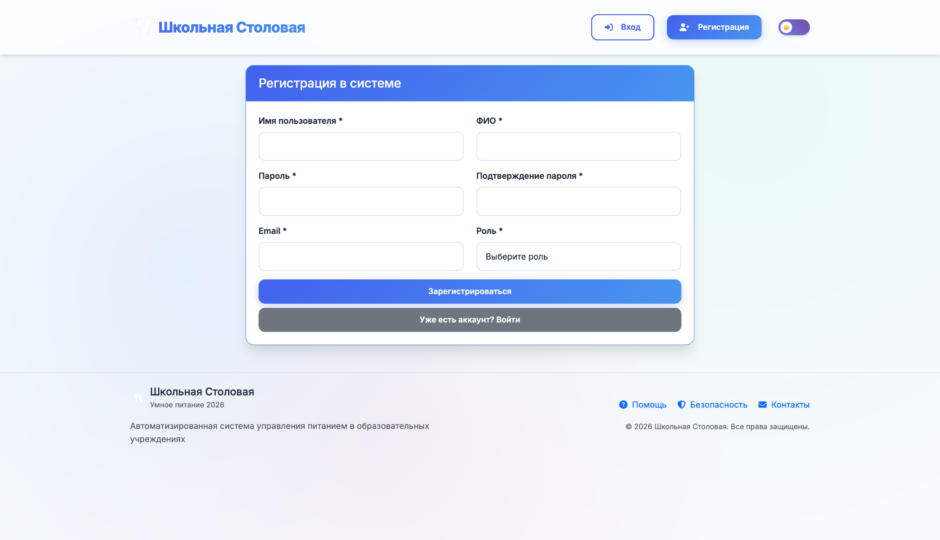

## **Вход на сайт**

Страница входа в систему «Школьная Столовая». Предназначена для авторизации пользователей с разными ролями — учеников, поваров и администраторов.

Для входа нужно заполнить поля «Имя пользователя» и «Пароль», затем нажать кнопку «Войти». Если учётная запись ещё не создана, под формой есть ссылка на регистрацию. Кнопка «На главную» возвращает на главную страницу.

Под формой указаны тестовые данные для входа под каждой ролью — это удобно для ознакомления с системой или демонстрации.

В нижней части страницы — стандартная информация о системе, ссылки на разделы помощи, безопасности и контакты.

## 

## 

## **Интерфейс администратора**

После входа в систему под учётной записью администратора открывается панель управления, обеспечивающая полный контроль над всеми процессами школьного питания. Интерфейс разделён на функциональные блоки и содержит инструменты для мониторинга, модерации и аналитики.

#### **1. Панель администратора (главный экран)**

На главном экране отображается сводная информация о состоянии системы:

* Общая статистика – количество учеников, общий баланс средств, число заявок на закупку, посещаемость за сегодня.
* Быстрые действия – кнопки перехода к разделам «Заявки», «Отчёты», «Пользователи», «Меню», «Оплаты», «Настройки». Каждый пункт сопровождается кратким описанием назначения.
* Краткая статистика – посещаемость по классам (например, 10А: 15/25) и список популярных блюд с количеством заказов.
* Лента событий – хронология последних действий в системе (заявки, пополнения баланса, отзывы, выдача обедов и т.п.).
* Финансовая сводка за месяц – доходы, расходы, прибыль.
* Блок срочных задач – напоминания о необходимости согласовать заявки или сформировать отчёт.

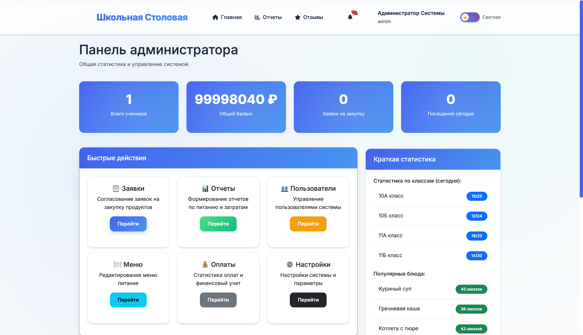

#### **2. Управление отзывами**

Раздел модерации отзывов позволяет администратору контролировать обратную связь от учеников. Интерфейс включает:

* Таблицу отзывов со следующими колонками: блюдо, ученик (ФИО и класс), оценка, текст отзыва, дата, статус (одобрен/на модерации), действия (удалить).
* Статистику отзывов – общее количество, средняя оценка, распределение оценок по звёздам.
* Инструкцию по модерации – краткие правила обработки отзывов (проверка на соответствие теме, недопущение ненормативной лексики, удаление спама).

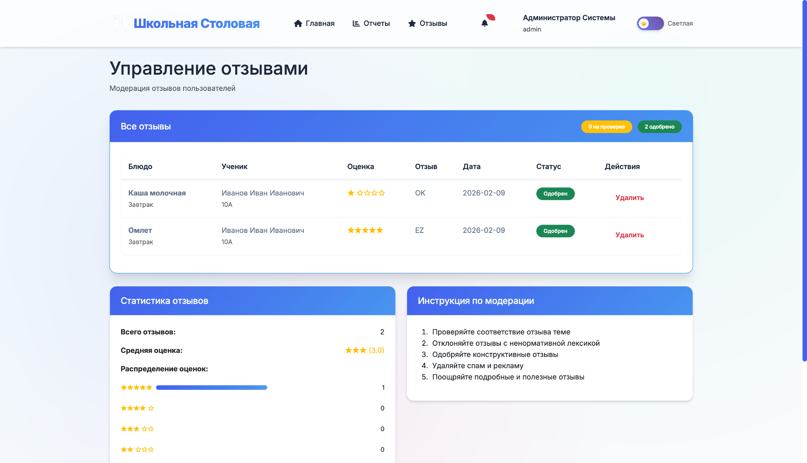

#### **3. Формирование отчётов**

Экран сводки отчётов предназначен для анализа финансовых и потребительских показателей. Здесь представлены:

* Финансовые показатели – общий доход, затраты на продукты, зарплата персонала, чистая прибыль.
* Популярность блюд – процент заказов относительно общего числа (например, котлета с пюре – 92%).
* Инструменты экспорта – кнопки для выгрузки отчёта в форматах PDF, Excel или печати.

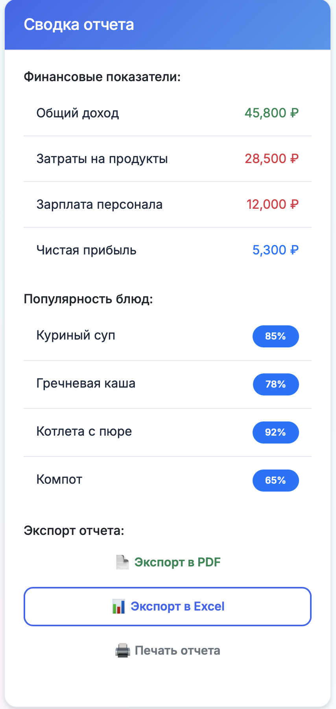

## **Интерфейс повара**

После авторизации под учётной записью повара открывается персонализированная панель управления, которая обеспечивает все необходимые инструменты для работы: учёт выдаваемых блюд, контроль складских запасов и формирование заявок на пополнение продуктов.

#### **1. Панель управления повара (главный экран)**

Главный экран содержит ключевую информацию и позволяет выполнять основные операции без лишних переходов:

* Сводка показателей – отображается текущее количество выданных сегодня питаний, число продуктов с критически низким остатком, количество активных заявок на закупку и общее число позиций в инвентаре.
* Блок выдачи питания – поле для ввода идентификатора ученика (ID) и опционального выбора блюда. Если блюдо указано, при выдаче автоматически списываются соответствующие ингредиенты из остатков. Кнопка «Выдать питание» фиксирует факт выдачи.
* Инвентарь с низкими остатками – список продуктов, количество которых опустилось ниже установленного минимума, с указанием текущего остатка и срока годности. Предусмотрен переход к полному списку инвентаря.
* Лента сегодняшних выдач – отображает историю выдач за текущий день (при отсутствии выдач выводится соответствующее сообщение).
* Блок заявок на закупку – кнопка создания новой заявки, ведущая к соответствующей форме.

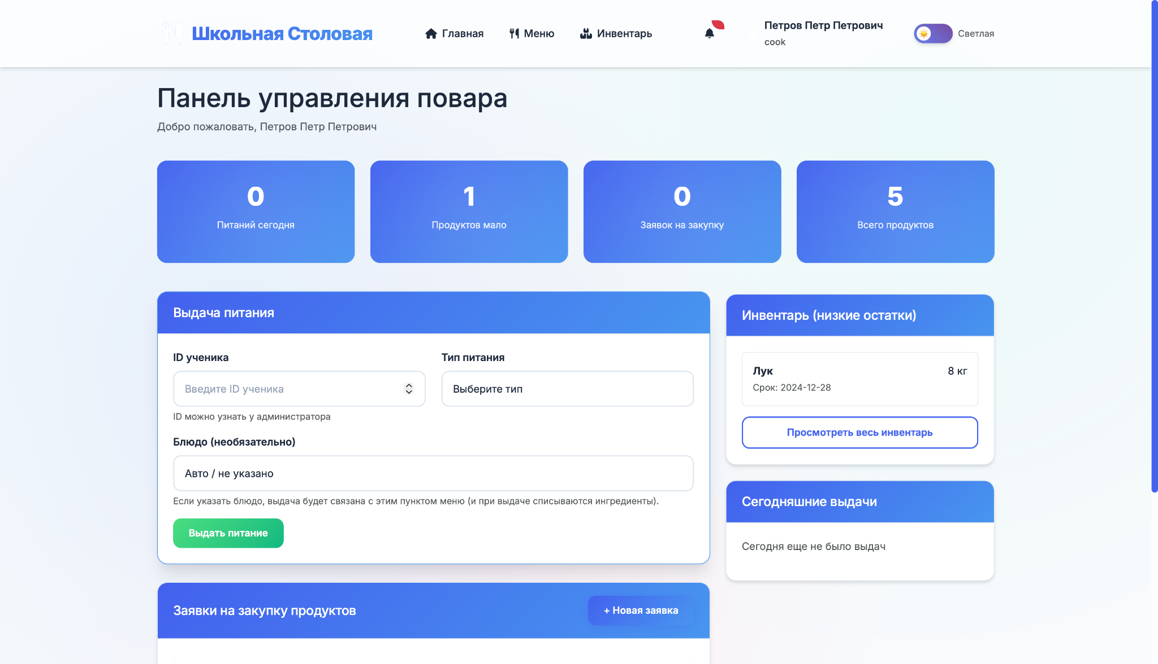

#### **2. Управление инвентарём**

Данный раздел предназначен для детального контроля складских остатков и включает:

* Поиск и фильтры – возможность фильтрации продуктов по названию, категории (например, овощи, мясо, молочные) и статусу остатка (норма, ниже минимума). Кнопка «Добавить продукт» открывает форму внесения новой позиции.
* Таблица продуктов – содержит полный перечень ингредиентов с колонками: идентификатор, название (с кратким описанием), категория, количество, единица измерения, минимально допустимый остаток, срок годности, статус (например, «Норма»), действия (изменить, удалить).

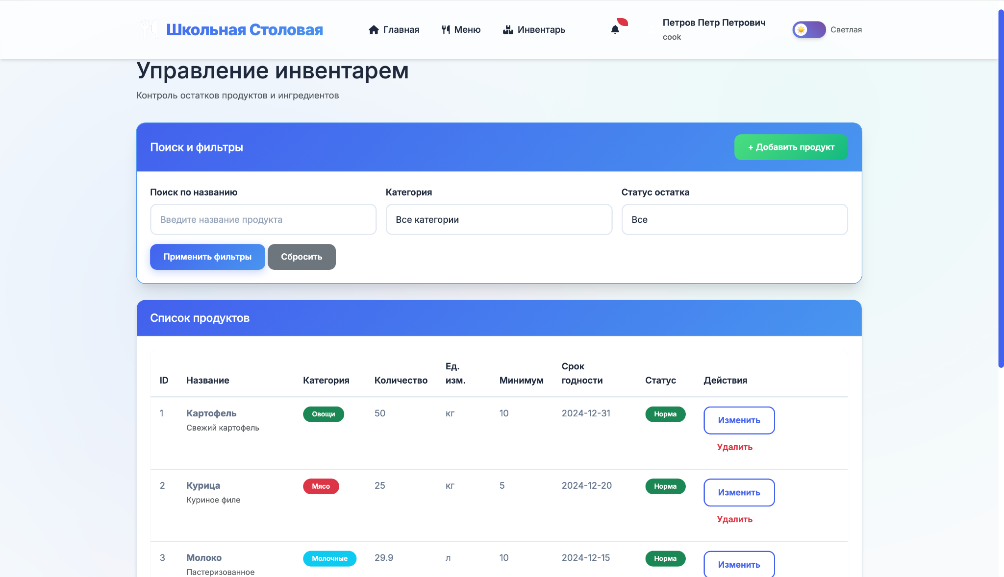

#### **3. Добавление продукта в инвентарь**

Форма создания новой записи об ингредиенте включает обязательные поля:

* название продукта;
* категория (выбор из выпадающего списка);
* единица измерения;
* количество;
* срок годности (с возможностью выбора даты);
* необязательное текстовое описание.

Кнопки «Отмена» и «Добавить» позволяют сохранить новую позицию или отказаться от операции.

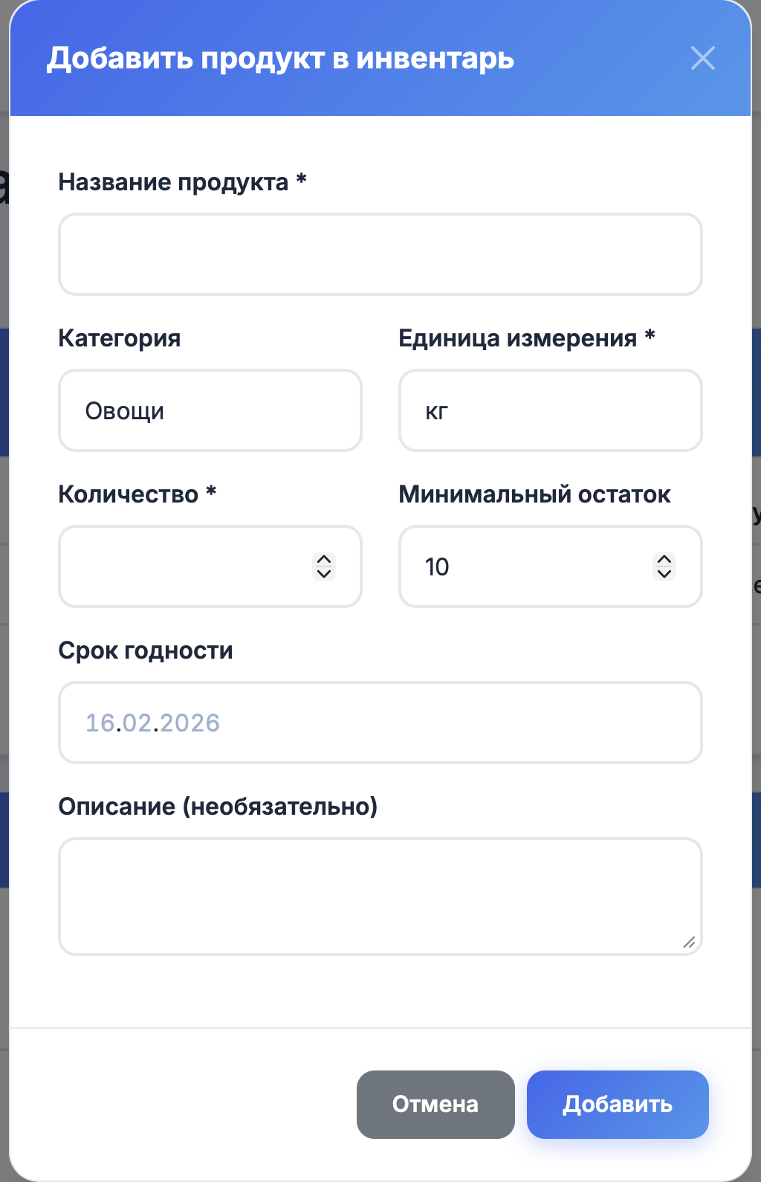

## **Интерфейс ученика**

Учётная запись ученика предоставляет доступ к основным функциям системы: просмотр меню, оплата питания (разовая или абонемент), управление личными данными, указание аллергенов и предпочтений, а также просмотр истории операций.

#### **1. Панель управления ученика (главный экран)**

На главном экране отображается ключевая информация и доступны основные действия:

* Баланс и идентификатор – текущий баланс лицевого счёта, персональный ID ученика (используется для идентификации при получении питания у повара) и класс.
* Блок аллергенов – указанные учеником пищевые ограничения (например, орехи, молоко) для учёта при формировании меню.
* Сегодняшнее меню – информация о блюдах на текущий день; при отсутствии данных выводится соответствующее уведомление и ссылка на полное меню.
* Оплата питания – форма для разового платежа (с указанием суммы) и выбора абонемента на месяц (например, «Только завтраки»). Кнопки «Оплатить разово» и «Купить абонемент» инициируют соответствующие операции.
* Краткая статистика – количество питаний в текущем месяце и число активных абонементов.

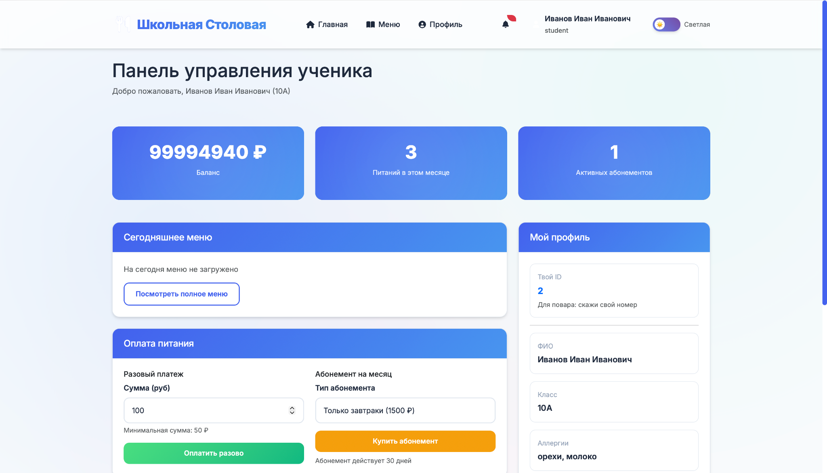

#### **2. Редактирование профиля и управление предпочтениями**

В разделе профиля ученик может настроить параметры, влияющие на предлагаемое меню и безопасность питания:

* Личные данные – ФИО, класс, ID, текущий баланс. Предусмотрена кнопка «Пополнить баланс» для быстрого перехода к оплате.
* Аллергии и пищевые ограничения – поле для ввода аллергенов (например, орехи, молоко) с пояснением, что информация используется для подбора безопасного питания.
* Предпочтения в питании – возможность отметить специальные требования: вегетарианское, халяльное, диетическое питание, без сахара.
* Статистика питания – количество приёмов пищи за месяц, потраченная сумма, средняя стоимость одного питания, дата и время последнего приёма пищи.
* Справочный блок – перечень частых аллергенов (орехи, молоко, яйца, рыба) для удобства указания.

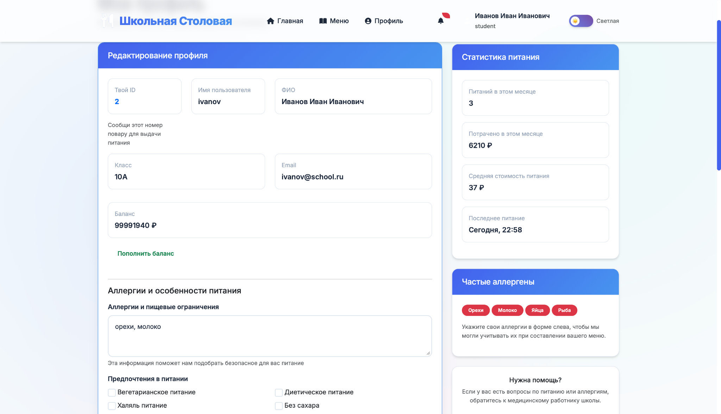

#### **3. Пополнение баланса и история платежей**

Финансовый блок реализован в виде отдельного интерфейса, позволяющего управлять средствами на лицевом счёте:

* Пополнение баланса – поле ввода суммы с указанием допустимого диапазона (от 100 до 10 000 рублей) и кнопка проведения платежа.
* Способы оплаты – выбор метода: банковская карта, мобильный платёж, QR-код.
* Быстрое пополнение – предустановленные кнопки на 500, 1000 и 3000 рублей для ускорения операции.
* Последние платежи – таблица с датой, типом операции (разовый платёж, покупка абонемента) и суммой. Записи группируются по назначению: «Завтраки», «Завтраки+Обеды» с указанием типа платежа (subscription — абонемент, single — разовый).

